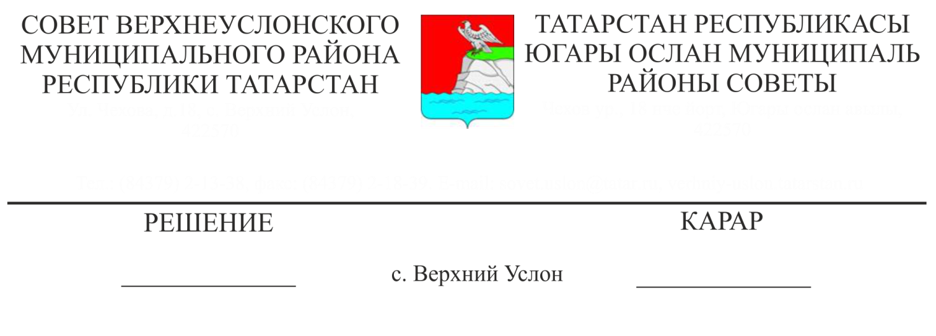
№ 44-___
26.04.2024

О передаче части полномочий по решению отдельных вопросов местного значения сельских поселений, входящих в состав Верхнеуслонского муниципального района

В соответствии с частью 4 статьи 15 Федерального закона от 6 октября
2003 года № 131-ФЗ «Об общих принципах организации местного самоуправления
в Российской Федерации», Уставом Верхнеуслонского муниципального района,
Совет
Верхнеуслонского муниципального района
решил:
1. Принять предложение представительных органов Большемеминского, Верхнеуслонского, Введенско-Слободского, Вахитовского, Кураловского, Кильдеевского, Коргузинского, Канашского, Макуловского, Майданского, Новорусско-Маматкозинского, Октябрьского, Соболевского, Бурнашевского, Печищинского, Набережно-Морквашского, Нижнеуслонского, Шеланговского, Ямбулатовского сельских поселений Верхнеуслонского муниципального района поселений о передаче Исполнительному комитету Верхнеуслонского муниципального района части следующих полномочий указанных сельских поселений по решению вопросов местного значения:
создание специализированной службы по вопросам похоронного дела и утверждение порядка ее деятельности;
определение стоимости услуг, предоставляемых согласно гарантированному перечню услуг по погребению.
2. Исполнительному комитету Верхнеуслонского муниципального района :
заключить с исполнительными комитетами сельских поселений, входящих в состав Верхнеуслонского муниципального района соглашения о передаче указанных в пункте 1 настоящего решения полномочий;
в целях обеспечения реализации настоящего решения разработать и представить на рассмотрение в соответствии с бюджетным законодательством проект решения Совета Верхнеуслонского муниципального района о внесении изменений в решение о бюджете Верхнеуслонского муниципального района на 2024 год и на плановый период 2025 и 2026 годов.
3. Определить, что органы местного самоуправления Верхнеуслонского муниципального района в пределах своей компетенции вправе издавать нормативные и ненормативные правовые акты для реализации Соглашения, указанного в пункте 2 настоящего решения.
4. Официально обнародовать настоящее решение на официальном портале правовой информации Республики Татарстан, на официальном сайте Верхнеуслонского муниципального района.
5. Контроль за исполнением настоящего решения возложить на постоянную комиссию Совета Верхнеуслонского муниципального района по законности, правопорядку и регламенту.

Заместитель председателя Совета,
Заместитель Главы Верхнеуслонского
муниципального района С.В. Осянин

